Рабочее окружение — фундамент комфортной работы.

Для пользователя Windows никогда не возникало такого понятия как «рабочее окружение». Это и не удивительно, ведь оно у Windows одно (Explorer) и меняется только вместе с версией самой операционной системы. В Линукс-системах их множество и развиваются они отдельно от самих систем. И это даёт нам большой выбор, где мы можем выбрать по-настоящему удобное окружение, что не может не радовать.

Во-первых давайте разберёмся, что мы называем «рабочим окружением». Прежде всего это те самые «окошечки», «панельки», «рабочий стол» и прочее, что обеспечивает работу операционной системы видимым образом. Если выразиться по-другому, то рабочее окружение — это прослойка между самой операционной системой и запускаемыми на компьютере программами. Более точное и технически грамотное определение можно прочесть в Википедии.

Чтобы стало ещё более понятно, перечислим основные элементы именно рабочего окружения:
1) отрисовка рамок окон;
2) рабочий стол (с возможностью наращивать их количество до необходимого);
3) файловый менеджер (окно, в котором Вы видите свои папки и файлы);
4) панель запуска программ (включая меню программ);
5) различные графические эффекты (красивости);
6) особый функционал (например, «активные углы» или «комнаты» в рабочем окружении KDE)
7) экран входа в систему (где нужно вводить пароль входа).

Как было сказано в начале статьи, в отличие от операционных систем Windows, в мире Линукс есть много рабочих окружений, несколько из которых пользуются особой популярностью. Рассмотрим их.

KDE4

Ныне это максимально отточенное и функциональное рабочее окружение. С одной стороны оно подходит всем бывшим пользователям Windows Vista и более молодых версий, т. к. внешне схож с ними. С другой стороны оно подходит для самых требовательных к настройке под себя пользователей, которые привыкли работать в графическом интерфейсе (через привычные окна с полями, кнопками и чекбоксами). Здесь можно настроить едва ли не каждую «шестерёнку» рабочего окружения.
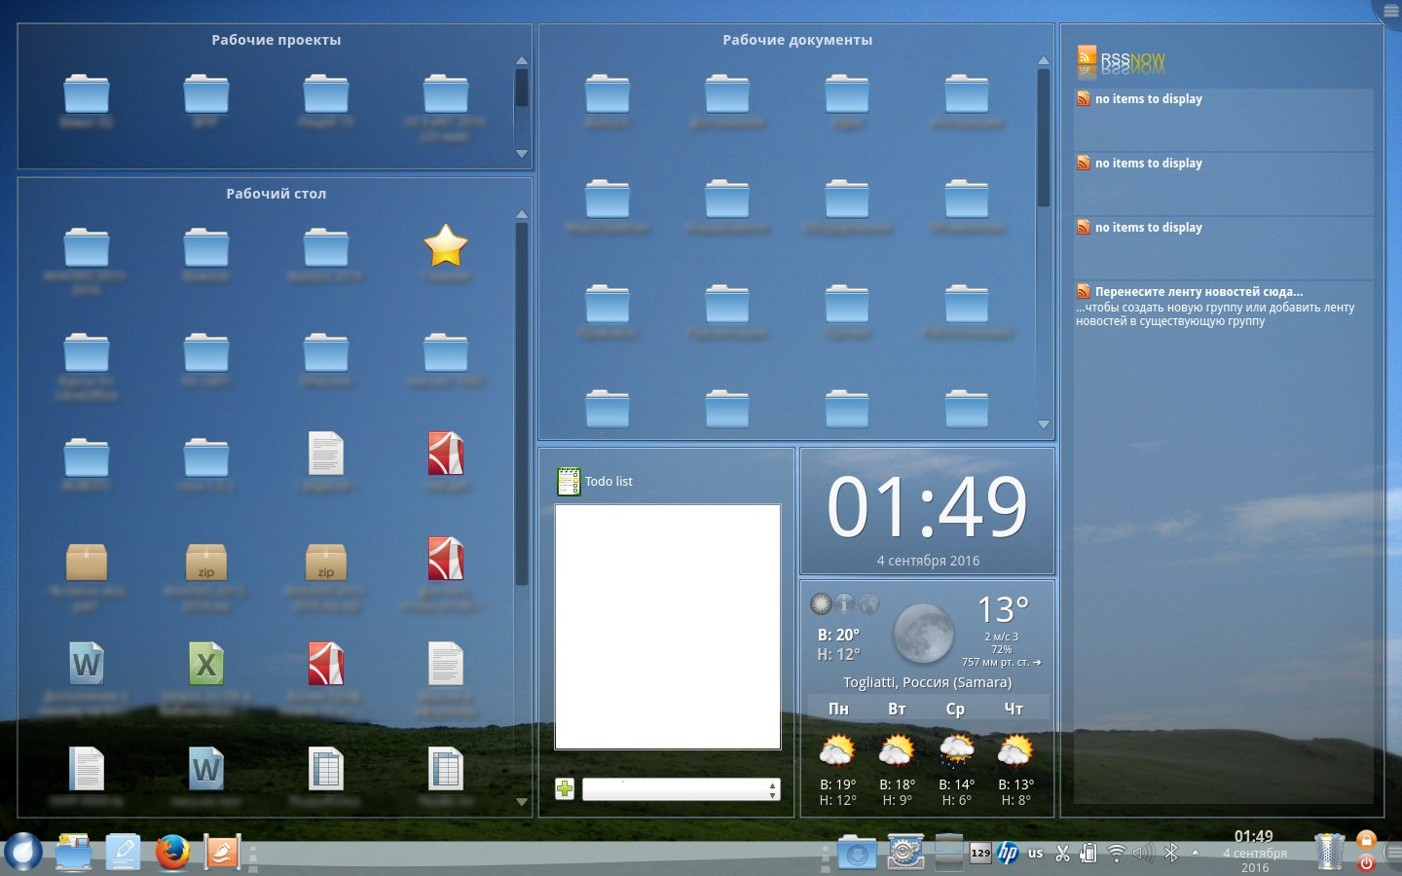

KDE5

Продолжение идеи создания многофункционального рабочего окружения. Отличается лучшей проработкой дизайна и удобства использования рабочего стола. Рекомендуется только тем, кто готов попробовать поновее, но готов к небольшим неудобствам в связи с неполной отлаженностью этого окружения. Впрочем до хорошей стабильности окружения осталось совсем немного, т. к. оно прошло уже большинство необходимых тестов.

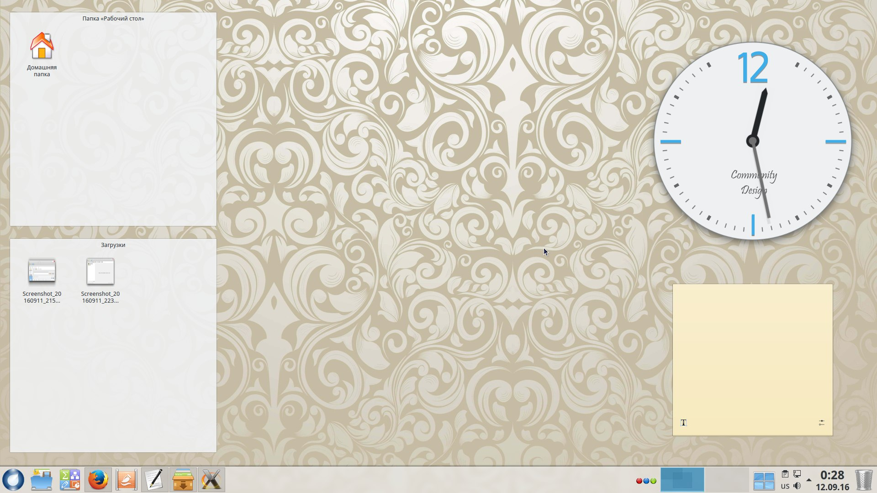

Gnome 3

Это окружение появилось как полный пересмотр классического вида рабочего стола. В первую очередь проект рабочего окружения Gnome был и остаётся направленным на лёгкое освоение и доступность для инвалидов. Тем более оно будет понятно детям и пенсионерам (после минут 10-20 привыкания к новому расположению кнопок). Окружение хорошо подходит для использования с сенсорными экранами, т. к. почти все элементы рабочего окружения имеют удобную для нажатия пальцем форму. Окружение имеет немного настроек, не ставя перед пользователем сложного выбора. Достаточно быстро привыкнуть к тому, что есть.

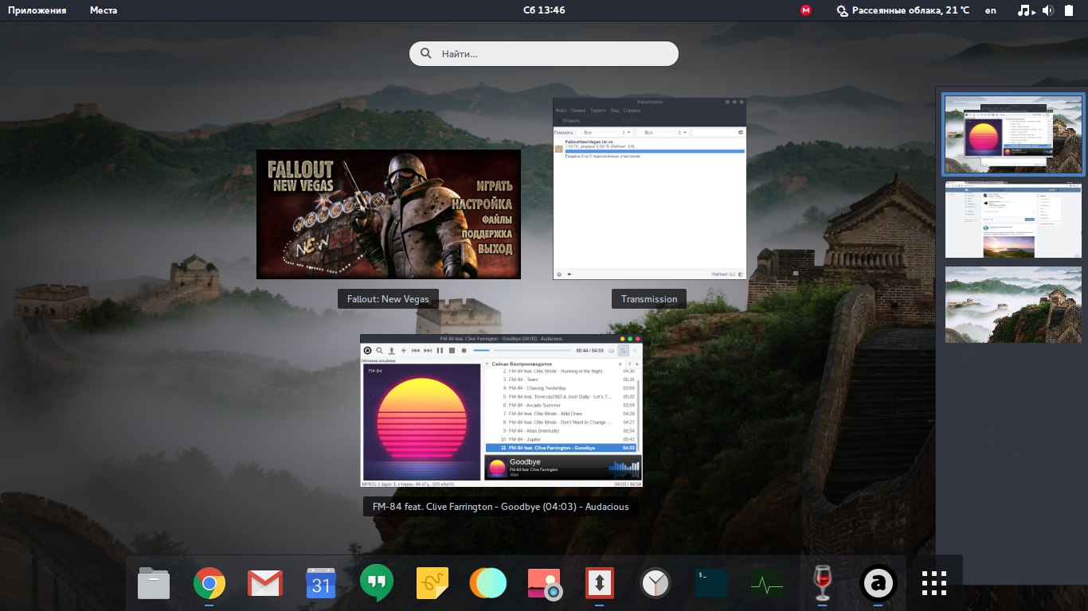
Mate

Mate — продолжение предыдущей версии Gnome, в которой была сделана ставка именно на быстрый классический интерфейс. Он особенно понравится бывшим пользователям Windows XP, т. к. он столь же быстр и прост. В ряде вариантов Линукс-систем это окружение встречается с двумя панелями (верхнее под запуск программ, время и системный трей, нижняя – под кнопку «скрыть всё», запущенные программы и корзину или переключатель рабочих столов). Настроек достаточно много, но не так, как в KDE. Операционная система с таким рабочим окружением может быть запущена на древних одноядерных компьютерах без проблем по скорости работы интерфейса (кнопочек и окошек).

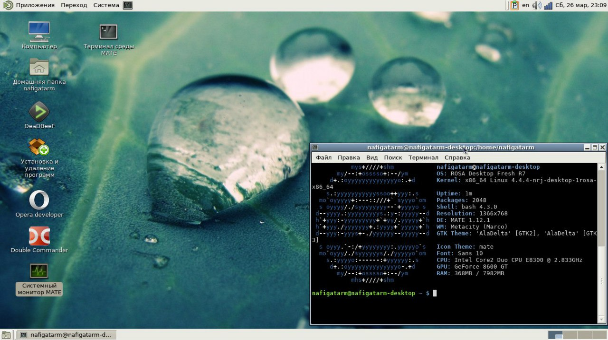
Итак, мы в общих чертах познакомились с четырьмя самыми популярными рабочими окружениями мира Линукс. В следующем номере журнала мы рассмотрим ещё четыре очень распространённых окружения.

